Министерство науки и высшего образования Российской Федерации
ФГАОУ ВО «Уральский федеральный университет
имени первого Президента России Б.Н. Ельцина»
Институт новых материалов и технологий
Кафедра «Теплофизика и информатика в металлургии»

Автоматизация сборки проекта с помощью Jenkins

ОТЧЕТ
по практической работе № 4
по дисциплине «Основы методологии Development Operation»

Направление 09.03.02 «Информационные системы и технологии» (уровень бакалавриата)
Образовательная программа
09.03.02/33.02 «Информационные системы и технологии» (СУОС)

Студент
группы НМТ-423901 A.A. Егоров

Преподаватель:
профессор, д.т.н. В.В. Лавров

Екатеринбург
2025
СОДЕРЖАНИЕ

Практическая работа «Автоматизация сборки проекта с помощью Jenkins» 3
1.1 Цель работы 3
1.2 Ход проведения работы 3
1.2.1 Разработка тестового приложения Visual Studio .NET Core 3
1.2.2 Создание контейнера с использованием Docker 3
1.2.3 Создание файла docker-compose.yml 3
1.2.4 Создание файла Jenkinsfile 3
1.2.5 Размещение приложения в системе контроля версий GitHub 3
1.2.6 Настройка автоматической сборки проекта в Jenkins и интеграции с GitHub 3
1.2.7 Выполнение автоматической сборки проекта в Jenkins и анализ результатов 3
1.2.8 Демонстрация автоматической сборки и доставки проекта при корректировке функциональности веб-приложения 3
1.3 Выводы 3
Приложение А Листинг программного кода приложения «Калькулятор» (контроллер) 4
Приложение Б Листинг программного кода приложения «Калькулятор» (appsettings.json) 5
Приложение В Листинг программного кода приложения «Калькулятор» (appsettings.Development.json) 6
Приложение Г Листинг программного кода приложения «Калькулятор» (Program.cs) 7
Приложение Д Листинг файла Dockerfile 8
Приложение Е Листинг файла docker-compose.yml 9
Приложение Ж Листинг файла Jenkinsfile 10

Практическая работа
«Автоматизация сборки проекта с помощью Jenkins»

1.1 Цель работы

Разобраться с возможностями сервиса Jenkins. Провести несколько автоматических сборок контейнера.

1.2 Ход проведения работы

1.2.1 Создание файла docker-compose.yml

Файл docker-compose.yml был изменен в связи с использованием сервиса Jenkins (рис .1).

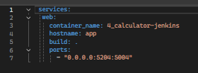
Рисунок 1 – Файл docker-compose.yml

1.2.2 Создание файла Jenkinsfile

Jenkinsfile был создан в дереве проекта и заполнен в соответствии с методическим пособием (рис. 2).
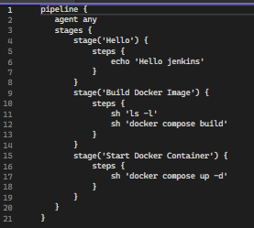
Рисунок 2 – Jenkinsfile

1.2.3 Размещение приложения в системе контроля версий GitHub

В совместном репозитории была создана ветвь Jenkins (рис. 3) с содержимым данной лабораторной работы.
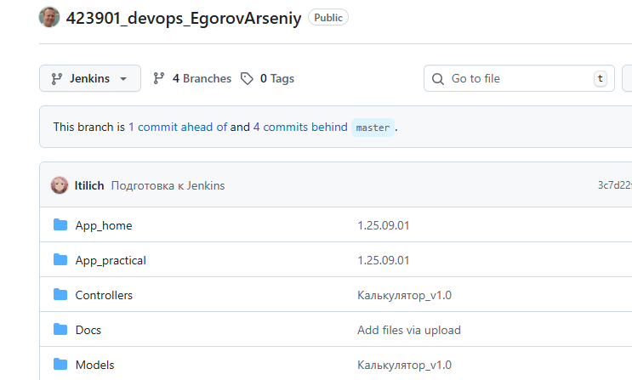
Рисунок 3 – Репозиторий GitHub

1.2.4 Настройка автоматической сборки проекта в Jenkins и интеграции с GitHub

Процесс настройки автоматической сборки проекта в Jenkins и интеграции с GitHub представлен на рисунке 4.

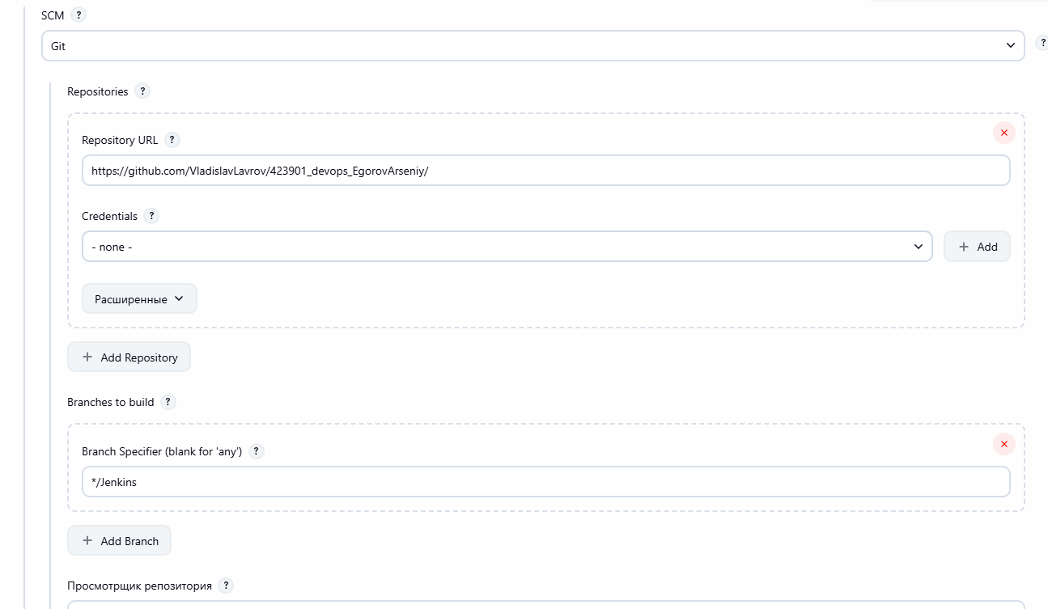
Рисунок 4 – Настройка в Jenkins для автоматической сборки

1.2.5 Выполнение автоматической сборки проекта в Jenkins и анализ результатов

После устранения ошибок автоматическая сборка выполнена успешно (рис. 5). Работоспособность калькулятора показана на рис. 6.

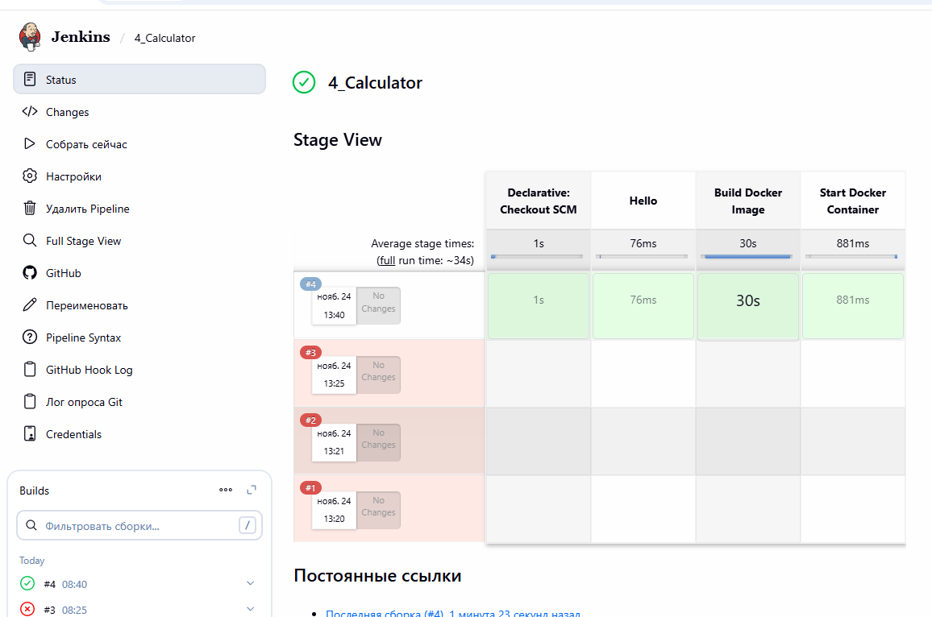
Рисунок 5 – Успешная автоматическая сборка

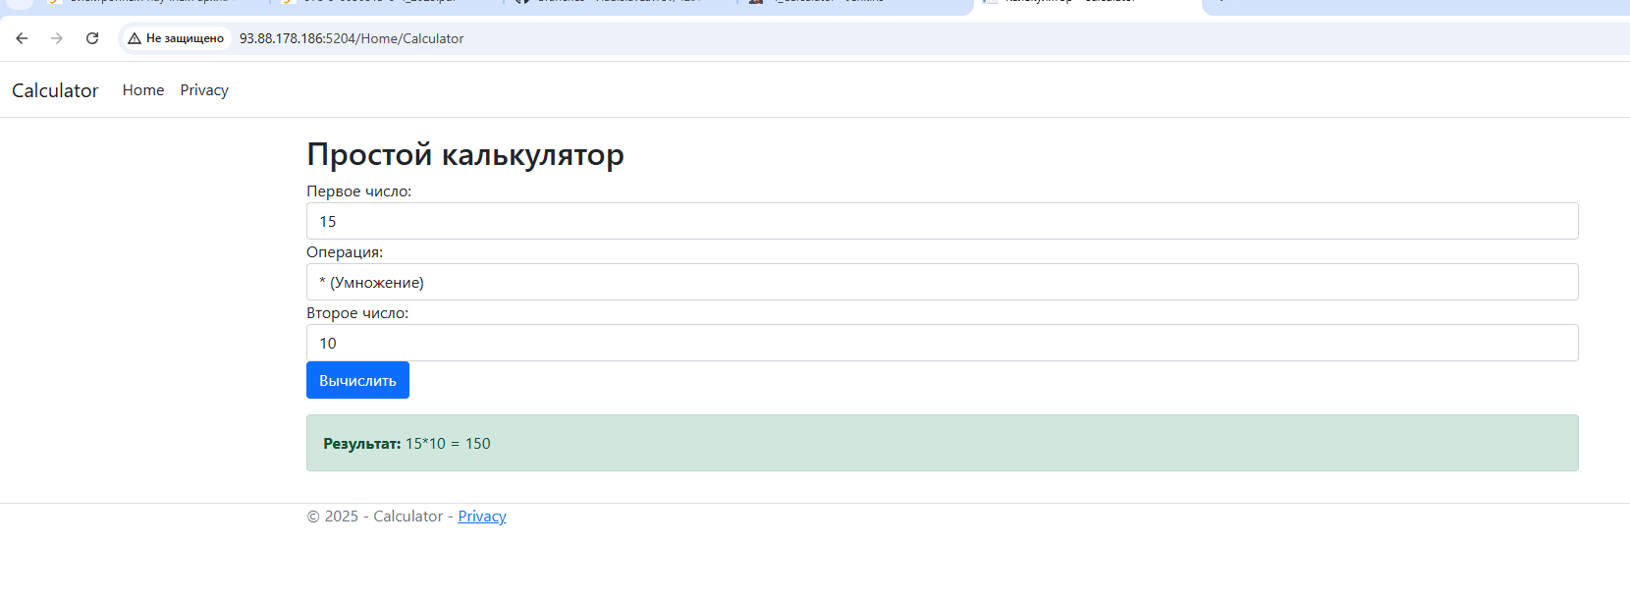
Рисунок 6 – Работоспособный калькулятор на порту 5204

1.2.8 Демонстрация автоматической сборки и доставки проекта при корректировке
функциональности веб-приложения

В среде разработке был изменен заголовок на странице калькулятора. Успешная повторная сборка приведена на рис. 7, а работоспособная страница калькулятора – на рис. 8.

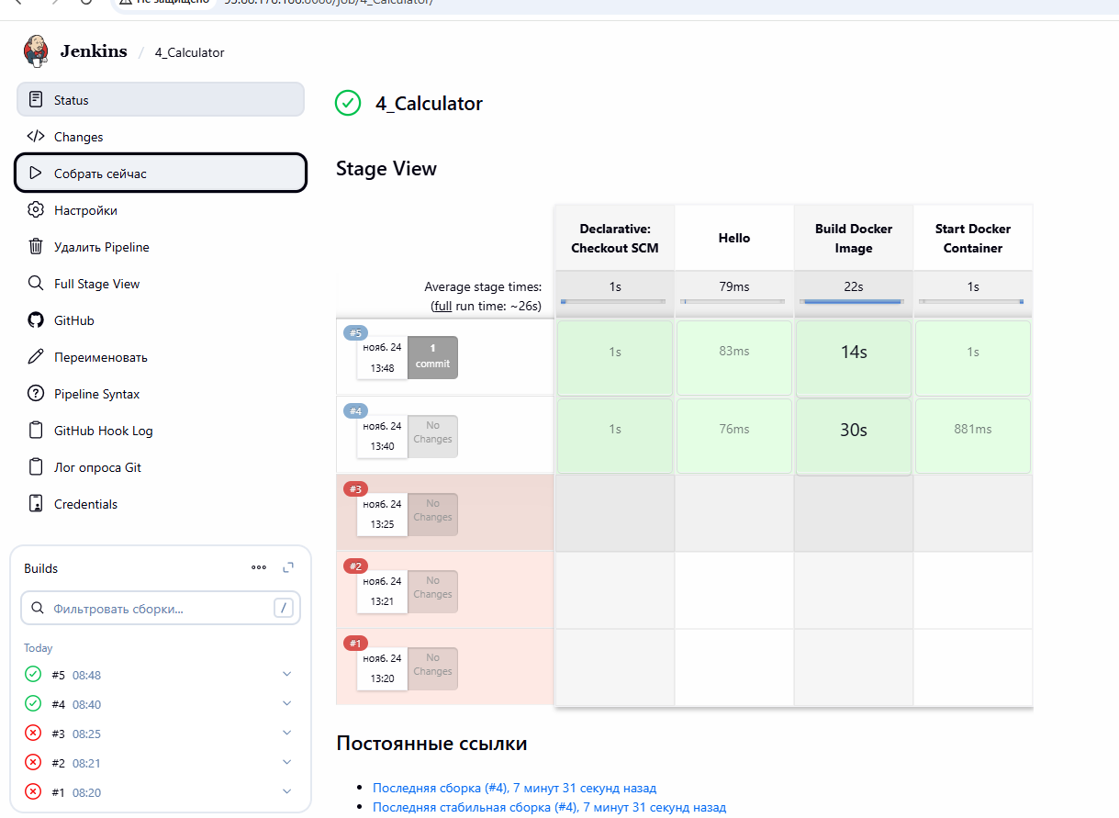
Рисунок 7 – Успешная повторная сборка

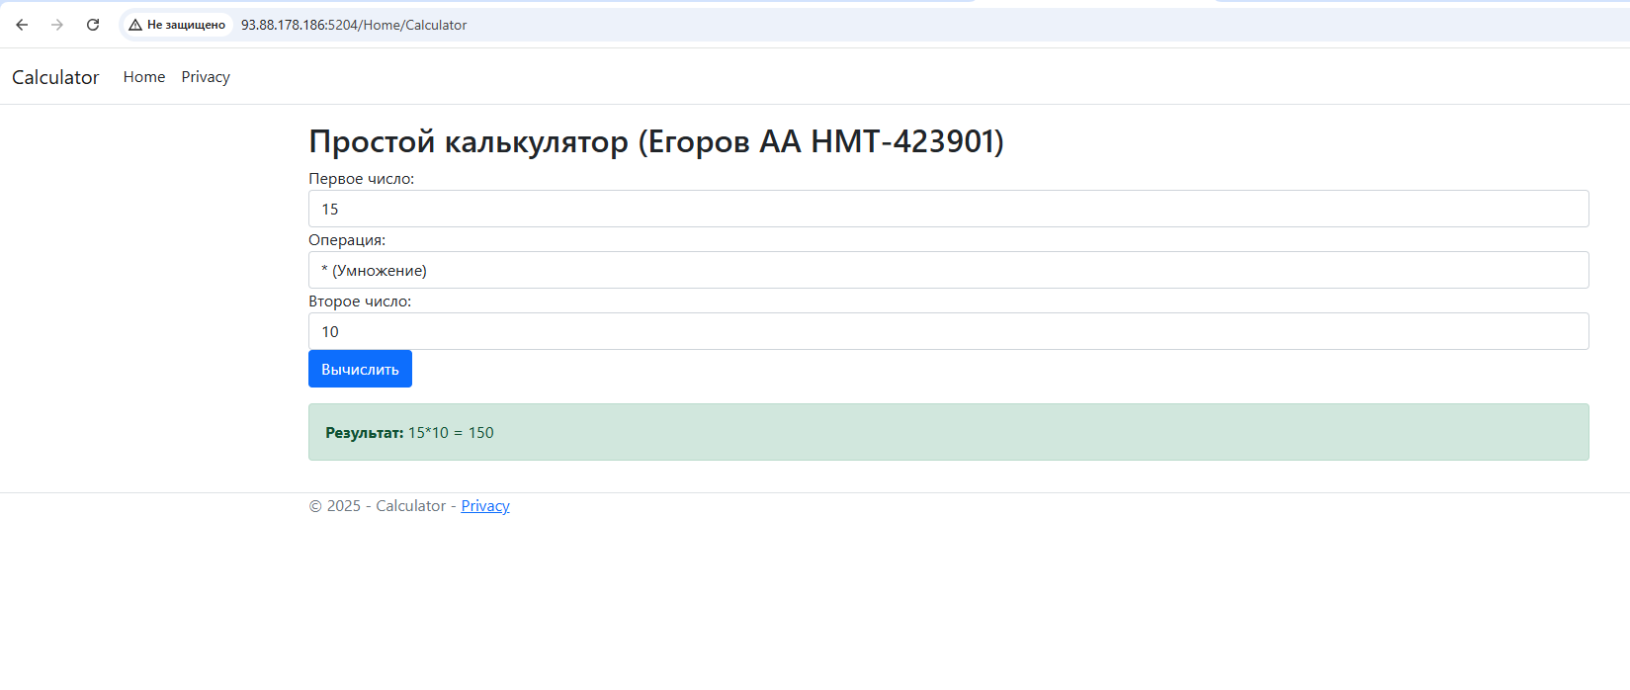
Рисунок 8 – Работоспособный калькулятор с новым заголовком

1.3 Выводы

Мы разобрались в возможностях сервиса Jenkins, настроили и провели автоматическую сборку контейнера на личном порту. Таким образом использование сервиса Jenkins в разы ускоряет обновления страниц на сервере.

Приложение А Листинг программного кода приложения «Калькулятор»
(контроллер)
using System.Diagnostics;
using Calculator.Models;
using Microsoft.AspNetCore.Mvc;

namespace Calculator.Controllers
{
public class HomeController : Controller
{
private readonly ILogger<HomeController> _logger;

public HomeController(ILogger<HomeController> logger)
{
_logger = logger;
}

public IActionResult Index()
{
return View();
}
[HttpGet]
public IActionResult Calculator()
{
return View(new CalculatorModel());
}
[HttpPost]
public IActionResult Calculator(double Number1, double Number2, string Operation)
{
var model = new CalculatorModel
{
Number1 = Number1,
Number2 = Number2,
Operation = Operation
};

_logger.LogInformation($"Received: {Number1} {Operation} {Number2}");

try
{
model.Result = Operation switch
{
"+" => Number1 + Number2,
"-" => Number1 - Number2,
"*" => Number1 * Number2,
"/" when Number2 != 0 => Number1 / Number2,
"/" when Number2 == 0 => throw new DivideByZeroException(),
_ => throw new ArgumentException("Неверная операция")
};

_logger.LogInformation($"Result: {model.Result}");
}
catch (DivideByZeroException)
{
model.ErrorMessage = "Ошибка: деление на ноль!";
}
catch (Exception ex)
{
model.ErrorMessage = $"Ошибка: {ex.Message}";
}

return View(model);
}
public IActionResult Privacy()
{
return View();
}

[ResponseCache(Duration = 0, Location = ResponseCacheLocation.None, NoStore = true)]
public IActionResult Error()
{
return View(new ErrorViewModel { RequestId = Activity.Current?.Id ?? HttpContext.TraceIdentifier });
}
}
}

Приложение Б Листинг программного кода приложения «Калькулятор» (appsettings.json)
{
"Kestrel": {
"Endpoints": {
"Http": {"Url": "http://0.0.0.0:5004"}
}
},
"Logging": {
"LogLevel": {
"Default": "Information",
"Microsoft.AspNetCore": "Warning"
}
},
"AllowedHosts": "*"
}

Приложение В Листинг программного кода приложения «Калькулятор» (appsettings.Development.json)
{
"Logging": {
"LogLevel": {
"Default": "Information",
"Microsoft.AspNetCore": "Warning"
}
}
}

Приложение Г Листинг программного кода приложения «Калькулятор» (Program.cs)
namespace Calculator
{
public class Program
{
public static void Main(string[] args)
{
var builder = WebApplication.CreateBuilder(args);

// Add services to the container.
builder.Services.AddControllersWithViews();
string mariadbCS = builder.Configuration.GetConnectionString("DefaultConnection");
builder.Services.AddRazorPages();
builder.Services.AddHttpClient();

var app = builder.Build();

// Configure the HTTP request pipeline.
if (!app.Environment.IsDevelopment())
{
app.UseExceptionHandler("/Home/Error");
// The default HSTS value is 30 days. You may want to change this for production scenarios, see https://aka.ms/aspnetcore-hsts.
app.UseHsts();
}

app.UseHttpsRedirection();
app.UseStaticFiles();

app.UseRouting();

app.UseAuthorization();

app.MapControllerRoute(
name: "default",
pattern: "{controller=Home}/{action=Index}/{id?}");

app.Run();
}
}
}

Приложение Д Листинг файла Dockerfile
FROM mcr.microsoft.com/dotnet/aspnet:8.0 AS base
WORKDIR /app
EXPOSE 8080
EXPOSE 8081

FROM mcr.microsoft.com/dotnet/sdk:8.0 AS build
ARG BUILD_CONFIGURATION=Release
WORKDIR /src
COPY ["4_Calculator.csproj", "."]
RUN dotnet restore "./4_Calculator.csproj"
COPY . .
WORKDIR "/src/."
RUN dotnet build "./4_Calculator.csproj" -c %BUILD_CONFIGURATION% -o /app/build

FROM build AS publish
ARG BUILD_CONFIGURATION=Release
RUN dotnet publish "./4_Calculator.csproj" -c %BUILD_CONFIGURATION% -o /app/publish /p:UseAppHost=false

FROM base AS final
WORKDIR /app
COPY --from=publish /app/publish .
ENTRYPOINT ["dotnet", "4_Calculator.dll"]

Приложение Е Листинг файла docker-compose.yml
services:
web:
container_name: 4_calculator-jenkins
hostname: app
build: .
ports:
- "0.0.0.0:5204:5004"

Приложение Ж Листинг файла Jenkinsfile
pipeline {
agent any

stages {
stage('Hello') {
steps {
echo 'Hello jenkins'
}
}
stage('Build Docker Image') {
steps {
sh 'ls -l'
sh 'docker compose build'
}
}
stage('Start Docker Container') {
steps {
sh 'docker compose up -d'
}
}
}
}

